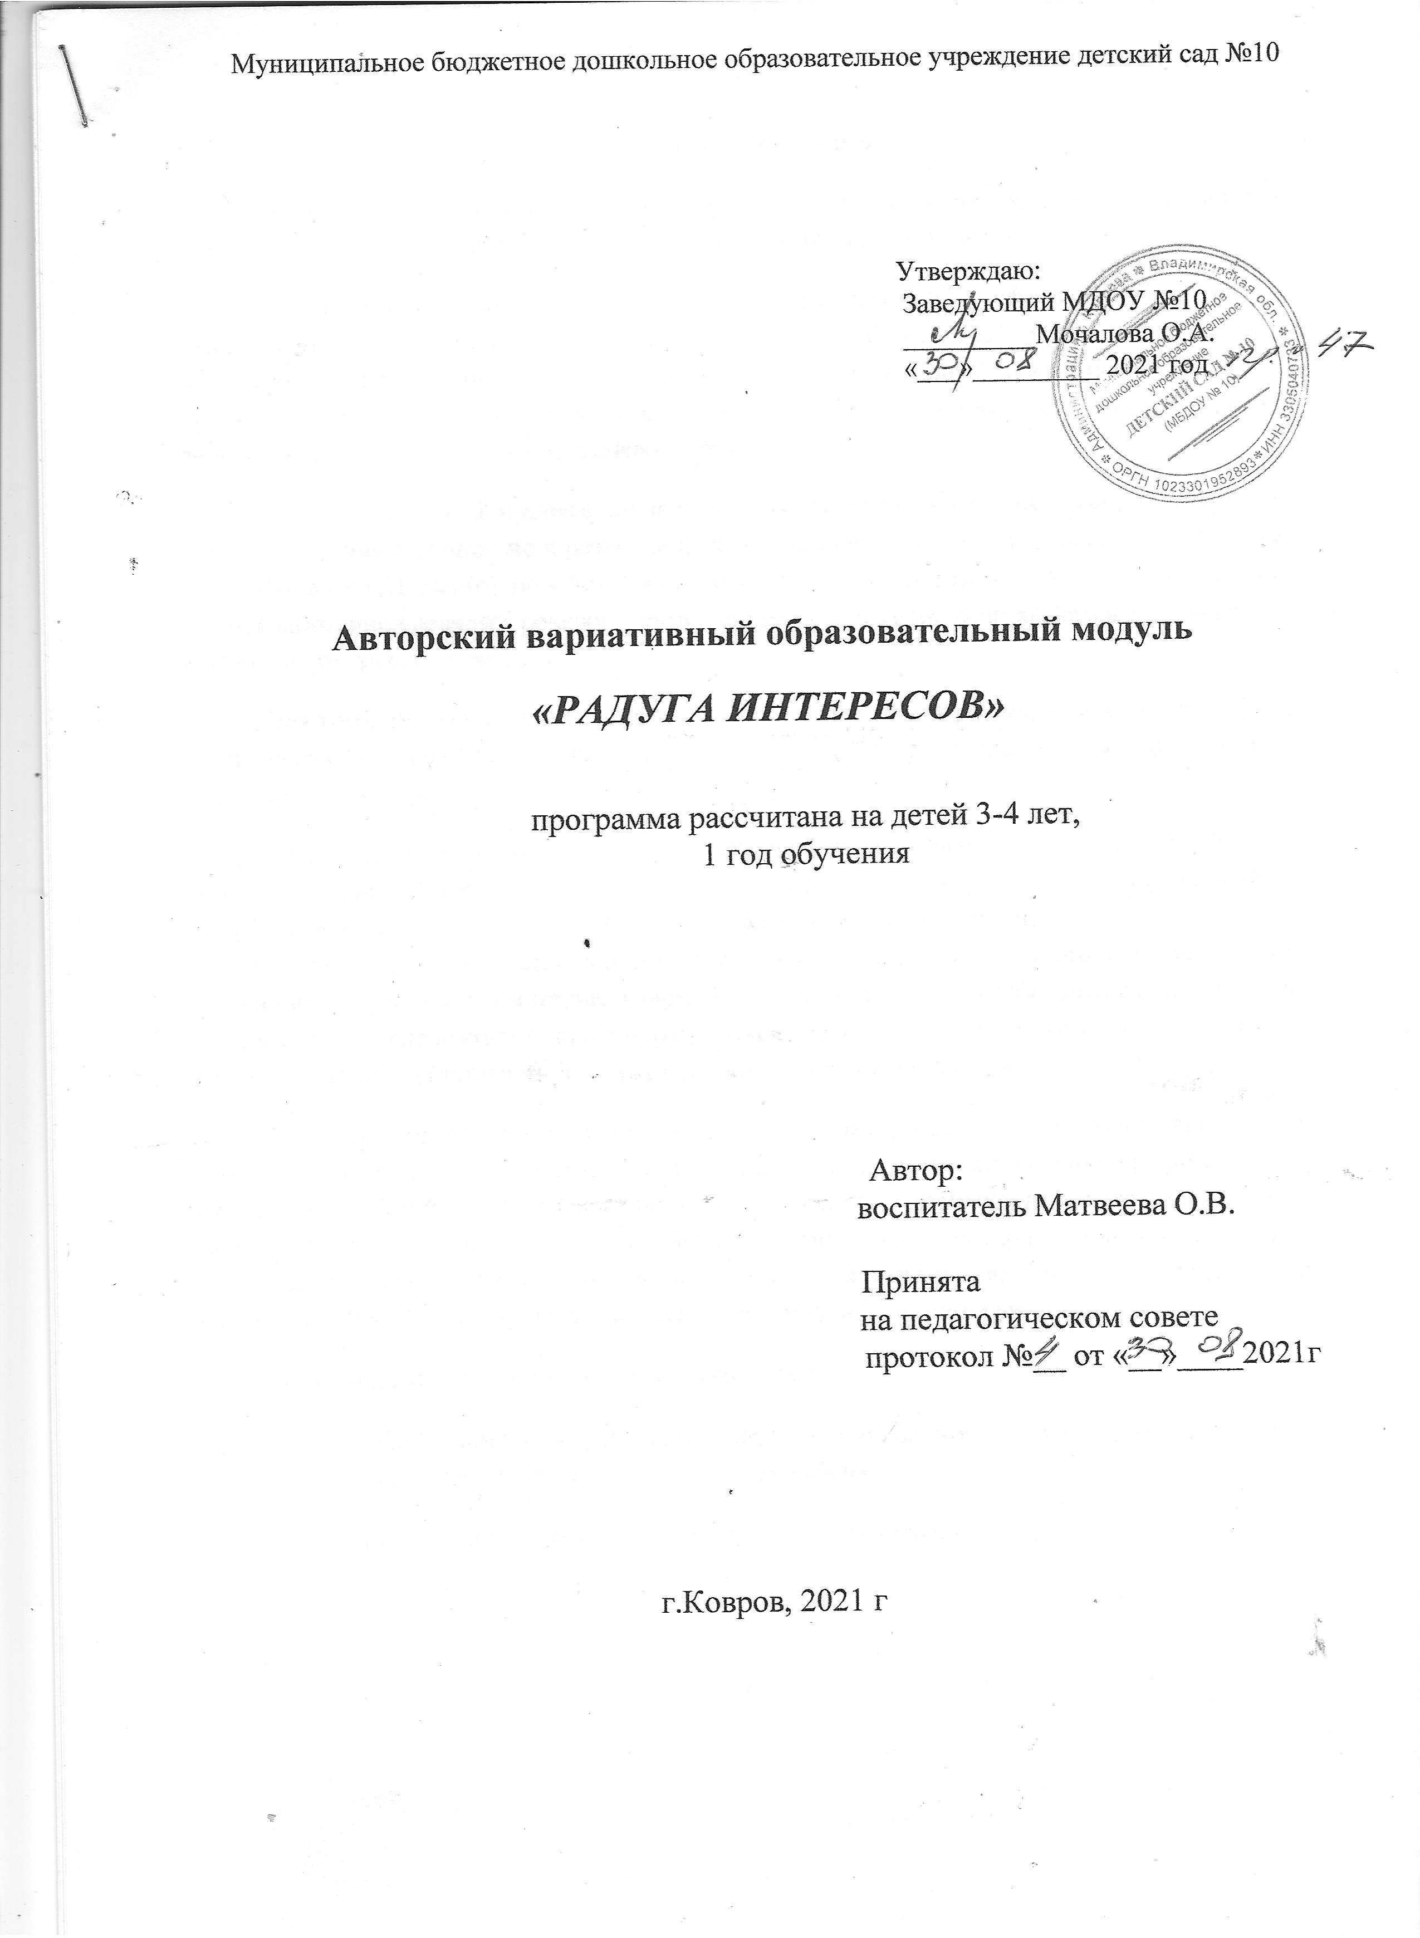
Пояснительная записка
Программа направлена на познавательно – речевое развитие ребенка. Настоящий курс занятий для детей в возрасте 3 – 4 лет рассчитан на один год обучения.
В младшем дошкольном возрасте ( 3- 4 года) познавательная сфера начинает играть существенную роль в общем познавательном развитии ребенка. Необходимо создать условия для обогащения сознания детей новым содержанием, которое способствует накоплению представлений ребенка о большом мире, готовит его к элементарному осмыслению понятий, способствующих познавательно- речевому развитию ребенка.
Познание сложный процесс, он включает в себя не только систематизацию полученной и накопленной информации, но и развитие логических операций ( анализ, сравнение, обобщение, классификация). Параллельно у детей формируется бережное, сознательное отношение к миру. Особое внимание уделяется речевому развитию детей. Развитие речи является основным компонентом каждого занятия.
Для того, чтобы процесс познания был занимательным, а расширение словарного запаса, развитие связной речи осуществлялись не в навязчивой, скучной дидактической форме занятия проходят в виде игры.
Занимаясь играми по развитию речи , дети вступают между собой в творческий и эмоциональный контакт, что очень важно для налаживания коммуникативных отношений. Подобный тренинг, проводимый без всякого нажима , позволяет развивать такие речедвигательные навыки детей, как темп и внятность речи, скорость воспроизводимых слов. Сложность предлагаемого материала варьируется таким образом, чтобы дети с одной стороны, смогли успешно справиться с ним и порадоваться достигнутому ими результата, а с другой – достигали этого результата с некоторым усилием сосредоточенности и внимания.
Основные задачи занятий связаны с развитием интересов, способностей каждого ребенка, стимулированием его активности, самостоятельности, что позволяет ребенку проявить пытливость, любознательность, познавать окружающее без принуждения, стремиться к творческому применению познанного. Педагог организует элементарную поисковую деятельность, учит замечать и осознавать противоречия в суждениях, проверять предположения и опыты, а также формулировать выводы, делать маленькие открытия.
Характерными особенностями занятий являются:
- соблюдение индивидуально – дифференцированного подхода , учет личностно – характерологических особенностей ребенка;
- наличие эстетической развивающей среды в группе;

Цель: развитие познавательных способностей, формирование связной речи и интеллектуальной компетенции дошкольников, создание условий для формирования творческого мышления.

Задачи:
- развитие познавательной активности и познавательного интереса;
- расширение кругозора;
- воспитание культуры мышления и интеллектуально – развитой личности;
- создание ситуации успеха;

Ожидаемые результаты:
- высокий уровень развития познавательных способностей;
- устойчивый познавательный интерес и познавательная активность воспитанников;
- развитая диалогическая речь.

Способы определения их результативности:
- Наблюдение
- Беседа
- Диагностика
- Карта индивидуального развития ребенка
- Метод «фотографии»
- Анализ результатов деятельности
- Открытые занятия
- Итоговые занятия
- Участие в конкурсах
- Отзывы родителей
- Видеоматериалы
- Фотовыставки

Условия реализации программы:
- Программа предназначена для детей 3-4 лет.
- Занятия проводятся в группах, подгруппах и индивидуально, сочетая принцип группового обучения с индивидуальным подходом.
- Режим занятий: занятия проводятся 1 раз в неделю по 15 минут.

Перспективное планирование
«Радуга интересов»

Октябрь
1. «Осень золотая»
Задачи: познакомить детей с осенними явлениями в природе. Уточнить приспособления птиц и животных в условиях данного сезона. Закрепить знания об осенней одежде человека. Развивать эмоциональную отзывчивость детей.
2. «Прогулка в осенний лес»
Задачи: Сплочение детей, развитие эмпатии. Развитие слухового внимания, произвольности. Закрепление основных цветов, соотнесению предметов по цвету. Развитие пространственных представлений, умения отображать в речи с помощью предлогов (на, под, в, за и др.) местонахождение вещей. Развитие общей моторики. Развитие памяти, речи и воображения
3. « Что растет на огороде?»
Задачи: учить детей вместе со взрослым пересказывать сказку «Пых», приучать детей участвовать в общей беседе, закреплять в активном словаре названия овощей, правильно произносить существительные в родительном падеже, закреплять произношение звуков.
4. «Экспериментируем: песок и глина»
Задачи: вспомнить свойства песка, глины; научить узнавать вещи из глины. Развивать мышление, память, внимание. Воспитывать любознательность.

Ноябрь
1. «Ягоды. Домашние заготовки»
Задачи: сформировать представления о растениях осеннего леса, о ягодах. Уточнить и расширить представления о сборе ягод, об использовании ягод человеком и их пользе, о заготовке ягод на зиму.
2. К.Чуковский «Путаница»
Задачи: формировать способность воспринимать юмористические вариации текстов, отвечать на вопросы.
3. Дидактическая игра «Интересно, что внутри?
Задачи: формировать пространственные представления, учить определять какой предмет пустой, по звуку, по весу.
4. «Экспериментируем: камни»
Задачи: познакомить с камнями, различными по форме и текстуре.

Декабрь
1. «Путешествие в деревню»
Задачи: Закреплять знания детей о домашних животных, понятии «деревня». Развивать воображение, пластику, чувство ритма, звукоподражание. Развивать умение согласовывать движения со словами. Воспитывать желание участвовать в совместных играх.
Музыкальное сопровождение «Малыш в деревне», картины с изображением домашних животных:коровы, лошадь,коза, на птичьем дворе. Литература Ю.Тувим «Козочка»
2. Дидактическая игра «Варежки»
Задачи: учить детей подбирать пары одинаковые по цвету; закреплять цвет; развивать речь, память, внимание; знакомить детей с фольклорными жанрами.
3. Сказка К.Чуковского «Цыпленок»
Задачи: побуждать детей воспроизводить содержание сказки, учить правильно отвечать на вопросы, составлять рассказ по картине. Закреплять произношение звуков (к, кь)
4. «Разноцветные сосульки»
Задачи: помочь детям реализовать представления о свойствах воды6 прозрачность, растворимость, замерзание при низкой температуре.

Январь
1. «Серебристая зима»
Задачи: продолжить формирование элементарных представлений об изменениях в природе зимой, о подготовке растений и животных к этому времени года; развивать умение сравнивать, устанавливать простейшие причинно-следственные связи; воспитывать бережное отношение к природе, способность любоваться её красотой. Материалы: пуховой платок, аудиозапись колыбельной музыки, веточки.
2. Рассказывание р.н. сказки «Рукавичка»
Задачи: развивать умение участвовать в совместном рассказывании сказки. Развивать речь, память.
3. «Интересно, что внутри?»
Задачи: формирование пространственных представлений, учить определять детей какой предмет пустой, по звуку, по весу.
4. «Экспериментируем с воздухом»
Задачи: познакомить детей со свойствами воздуха (упругость), помочь понять , как может использоваться сила воздуха (движение)
Материалы: воздушные шарики

Февраль
1.« У кого какие шубки?»
Задачи: дать детям представление об одежде, которая защищает человека от холода и об «одежде» звере. Формирование представлений о природе.
2. «В гости к Снеговику».
Задачи: Расширять знания об окружающем мире. Учить детей чётко, ясно, громко произносить знакомые слова, обозначающие предмет, его назначение (для чего это нужно). Развитие артикуляционного аппарата (звуки «д-т»).
3. «Найди такой же»
Задачи: формировать умение выбирать на глаз предметы одинаковой величины. Развивать внимание, мышление.
4. «Упрямый воздух»
Задачи: показать детям, что воздух при сжатии занимает меньше места и что сжатый воздух обладает силой – может двигать предметы.
Материалы: вода, шприцы, пипетки, ёмкость.

Март
1. «Путешествие в мир транспорта»
Задачи: развивать воображение детей, память. Закреплять знания детей о видах транспорта, их особенностях. Развивать звукоподражательные навыки, чувство ритма.
2. «Геометрические салфетки»
Задачи: закреплять представления о геометрических фигурах. Учить детей составлять композицию, подбирая фигуры по форме, размеру, цвету. Развивать пространственные представления, фантазию.
3. «Сочиняем сказку»
Задачи: учить составлять небольшой рассказ по схеме, соблюдая последовательность. Уточнить и закрепить правильное произношение звуков, способствовать развитию речевого дыхания. Учить согласовывать существительные и прилагательные в роде и числе.
4. «Ветер по морю гуляет»
Задачи: помочь детям обнаружить вокруг себя воздух. Разивать интерес к экспериментированию
Материал: таз, вода, модель парусника.

Апрель
1. «Путешествие по городу»
Задачи: Развивать воображение, память, речь. Дать детям представление о городе, его отличие от деревни. Формировать интерес к окружающему.
2. «Чтение стихотворения А.Плещеева «Весна». Дидактическое упражнение «Когда это бывает?»
Задачи: Познакомить детей со стихотворением А.Пещеева «Весна» , побуждать повторять отдельные строки , учить называть признаки времен года. Развивать речь, память, временные представления.
3. «Прятки с игрушкой»
Задачи: упражнять детей в употреблении предлогов (за, над, под, в и др), учить определять «далеко-близко», учить называть направления от себя: впереди-сзади, вверху-внизу.
4. «Солнечные зайчики»
Задачи: помочь понять, что отражение возникает на гладких блестящих поверхностях, и не только при свете; научить пускать «солнечных зайчиков».
Материал: зеркала.
Май
1. «Путешествие в мутляндию»
Задачи: Развивать воображение, фантазию, память, речь. Закреплять понятие о добре, вежливости, честности и других нравственных качествах.
2. В.Маяковский «Что такое хорошо и что такое плохо»
Задачи: учить детей слушать произведение, отвечать на вопросы, оценивать поступки героев, запоминать некоторые слова и фразы, встречающиеся в тексте.
3. «Птенчики»
Задачи: закреплять умение образовывать группы предметов по количеству (столько же). Закрепить умение воспринимать предметы в определенном количестве. Совершенствовать мелкую моторику рук, развивать память, внимание.
4. «Мы –фокусники»
Задачи: закрепить представления детей о свойствах магнита. Научить выявлять материалы, взаимодействующие с магнитом

Учебно - тематический план программы «Радуга интересов»
месяц | тема | количество занятий
Октябрь | 1. «Осень золотая» | 1
Октябрь | 2. «Прогулка в осенний лес» | 1
Октябрь | 3. « Что растет на огороде?» | 1
Октябрь | 4. «Экспериментируем: песок и глина» | 1
Ноябрь | 1. «Ягоды. Домашние заготовки» | 1
Ноябрь | 2. «Путаница» к.Чуковский | 1
Ноябрь | 3. Дидактическая игра « Интересно, что внутри?» | 1
Ноябрь | 4. «Экспериментируем: камни» | 1
Декабрь | 1. «Путешествие в деревню» | 1
Декабрь | 2. Дидактическая игра «Варежки» | 1
Декабрь | 3. Сказка К.Чуковского «Цыпленок» | 1
Декабрь | 4. «Разноцветные сосульки» | 1
Январь | 1. «Серебристая зима» | 1
Январь | 2. Рассказывание р.н. сказки «Рукавичка» | 1
Январь | 3. «Интересно, что внутри?» | 1
Январь | 4. «Экспериментируем с воздухом» | 1
Февраль | 1.« У кого какие шубки?» | 1
Февраль | 2. «В гости к Снеговику». | 1
Февраль | 3. «Найди такой же» | 1
Февраль | 4. «Упрямый воздух» | 1
Март | 1. «Путешествие в мир транспорта» | 1
Март | 2. «Геометрические салфетки» | 1
Март | 3. «Сочиняем сказку» | 1
Март | 4. «Ветер по морю гуляет» | 1
Апрель | 1. «Путешествие по городу» | 1
Апрель | 2. «Чтение стихотворения А.Плещеева «Весна». Дидактическое упражнение «Когда это бывает?» | 1
Апрель | 3. «Прятки с игрушкой» | 1
Апрель | 4. «Солнечные зайчики» | 1
май | 1. «Путешествие в мутляндию» | 1
май | 2. В.Маяковский «Что такое хорошо и что такое плохо» | 1
май | 3. «Птенчики» | 1
май | 4. «Мы – фокусники» | 1

Литература

1. Е.А.Щедрова «Развитие одаренных детей» - Волгоград: Учитель, 2010. – 71с.
3. Т.И.Гризик «Познаю мир» -М.: Просвещение, 2004г. -160с.
2. Е.А.Мартынова, М.И.Сучкова «Организация опытно-экспериментальной деятельности детей 2-7 лет» - Волгоград: Учитель, 2011г -333с.
3.Е.Н.Панова «Дидактические игры и занятия в ДОУ» -Воронеж: ЧП Лакоцепин С.С., 2007. – 79с.
4. Н.М.Быкова «Игры и упражнения для развития речи» -Спб.: ООО «Издательство «Детство-Экспресс», 2010. -160 с.
5. Ю.А.Акимова «Знакомим дошкольников с окружающим миром» - М.: ТЦ Сфера, 2008, 128 с.
6.И.А.Агапова, М.А.Давыдова «Мир родного языка» - М.: АРКТИ,2008-144с.
7. Е.А.Алябьева «Развитие речи и воображения детей 4-7 лет» - М.: ТЦ Сфера, 2005. -128с.

Рецензия
на авторский вариативный образовательный модуль по познавательно-речевому направлению развития детей «Радуга интересов», рассчитанную на детей младшего дошкольного возраста в МДОУ детский сад №10 г.Ковров.
Программу разработала и составила:
Матвеева Ольга Витальевна – воспитатель
Учреждение, реализующее программу:
муниципальное дошкольное образовательное учреждение детский сад №10 общеразвивающего вида с приоритетным осуществлением деятельности по познавательно-речевому направлению развития детей.
Общая характеристика программы:
Направленность, в рамках которой реализуется программа « Радуга интересов»-познавательно-речевое направление развития детей.
Вид детского объединения, в рамках которого реализуется данная программа: дети второй младшей группы.
Возраст детей: 3-4 года
Срок реализации программы: 1 год.
Актуальность программы и ее новизна определяются ее направленностью на создание условий для познавательно-речевого направления развития детей младшего дошкольного возраста.
Реализация данной программы позволяет повысить развитие познавательного интереса, творческих способностей детей, способствует развитию речи, формирует эмоциональное восприятие,
Концептуальной идеей программы является создание условий для формирования творческой личности воспитанников, формирование необходимых умений и навыков ребенка.
Программа кружка «Радуга интересов» соответствует специфике дополнительного образования детей и способствует:
- развитию нетрадиционного мышления;
- стимулированию детей к разнообразной деятельности;
- развитию творческих способностей личности;
- поддержанию стремления к самостоятельной деятельности;
- творческому использованию жизненного опыта детей;
- самоопределению ребёнка в рамках ведущей деятельности.
Содержание программы носит практический характер, соответствует современным достижениям педагогики, психологии и физиологии детей дошкольного возраста.

Зам. зав. по ВМР ____________ Бабенко А.В.

Литература
1.
Рецензия
на дополнительную образовательную программу
по познавательно-речевому развитию детей «Радуга интересов»,
рассчитанную на детей младшего дошкольного возраста
в МДОУ детский сад № 10 г. Ковров.
Программу разработала и составила: воспитатель Румянцева О.В.

Учреждение, реализующее программу:
Муниципальное дошкольное образовательное учреждение детский сад № 10 общеразвивающего вида с приоритетным осуществлением деятельности по познавательно-речевому направлению развития детей.
Общая характеристика программы.
Программа кружка по познавательно-речевому развитию детей имеет своей целью развитие познавательной сферы детей, формирование интеллекта на фоне положительного эмоционального настроя и создание условий для творческого развития личности.
Содержание программы рассчитано на 1 год работы с детьми второй младшей группы (3-4 лет).
В структуру программы входит учебно-тематическое планирование, перспективное планирование. В пояснительной записке обосновывается значимость разработки программы данного вида.
Актуальность программы и ее новизна определяются ее направленностью на создание условий для познавательно-речевого развития детей младшего дошкольного возраста. Реализация данной программы позволяет сформировать познавательные интересы детей младшего дошкольноговозраста, повысить познавательно-вопросительную активность детей в разных условиях пребывания в ДОУ, способствует формированию познавательного, бережного и созидательного отношения к миру, воспитанию воли, произвольности и уверенности в себе.
Программа носит практический характер, соответствует современным достижениям педагогики, психологии и физиологии детей дошкольного возраста.

Зам. зав. по ВМР _______________ Каленова Н. В.

Рецензия

на дополнительную образовательную программу по изобразительной деятельности «Чудеса вокруг нас», рассчитанную на детей среднего дошкольного возраста в МДОУ детский сад №10 г.Ковров.

Программу разработала и составила:
Румянцева Ольга Владимировна – воспитатель
Учреждение, реализующее программу:
муниципальное дошкольное образовательное учреждение детский сад №10 общеразвивающего вида с приоритетным осуществлением деятельности по познавательно-речевому направлению развития детей.
Общая характеристика программы:
Направленность, в рамках которой реализуется программа « Радуга интересов»-познавательно-речевая.
Вид детского объединения, в рамках которого реализуется данная программа: дети второй младшей группы.
Возраст детей: 3-4 года
Срок реализации программы: 1 год.
Актуальность программы и ее новизна определяются ее направленностью на создание условий для развития познавательно-речевых способностей детей младшего дошкольного возраста.
Реализация данной программы позволяет повысить развитие познавательного интереса, интеллектуальных и творческих способностей детей, формирует эмоциональное восприятие, способствует развитию речи.
Концептуальной идеей программы является создание условий для формирования творческой личности воспитанников, формирование необходимых умений и навыков ребенка.
Программа кружка «Радуга интересов» соответствует специфике дополнительного образования детей и способствует:
- развитию нетрадиционного мышления;
- стимулированию детей к разнообразной деятельности;
- развитию творческих способностей личности;
- поддержанию стремления к самостоятельной деятельности;
- творческому использованию жизненного опыта детей;
- самоопределению ребёнка в рамках ведущей деятельности.
Содержание программы носит практический характер, соответствует современным достижениям педагогики, психологии и физиологии детей дошкольного возраста.

Зам. зав. по ВМР ____________ Калёнова Н.В.

